Circular Externa
20 de diciembre de 2016
SGF-3840-2016 - SGF-PUBLICO

A TODAS LAS ENTIDADES SUPERVISADAS POR LA SUPERINTENDENCIA GENERAL DE ENTIDADES FINANCIERAS Y AL PUBLICO EN GENERAL

Se informa que:

Por motivo de las fechas festivas de fin y principio de año, nuestras oficinas permanecerán cerradas al público los días comprendidos del 26 al 30 de diciembre de 2016.

Retornando a las labores en el horario habitual a partir del 02 de enero del 2017.

Atentamente,

Javier Cascante Elizondo
Superintendente

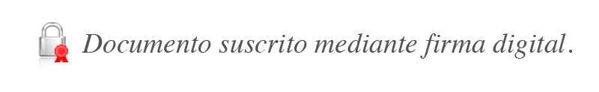

VAM/mfq**

